PM.GPO.1.3.85.22.{{NRequerimiento}}

Al contestar cite el número completo de este oficio

Villavicencio,

Señor:

**{{Nombre}}**

Correo electrónico: {{correo}}

Celular: {{Ntelefono}}

Dirección: {{Dpredio}}

Ref.: Solicitud de aclaración de información dentro del procedimiento de Cobro, Revisión y Aprobación de Expedición de determinantes ambientales. Expediente PM.GPO.1.3.9.7. {{NumExp}}

Cordial Saludo,

Por medio del presente, nos permitimos requerirle en términos del artículo 17 de la ley 1755 de 2015, aclare la identificación predial y documental del predio sobre el cual requiere la expedición de determinantes ambientales; toda vez que, en ejecución de la visita técnica de inspección ocular, el levantamiento topográfico aportado, y conforme a la manifestación expresada por usted en el recorrido realizado durante diligencia, se evidencio que el predio no cuenta con las áreas establecidas, como se relaciona a continuación:

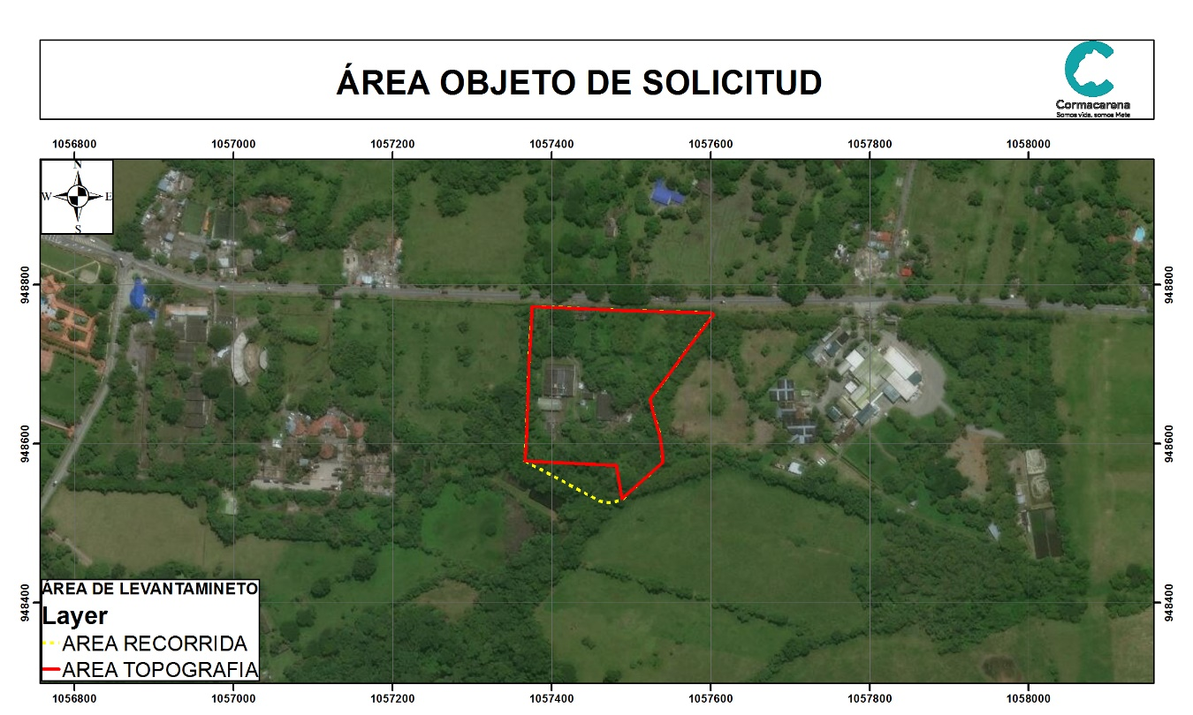

Por lo anterior se presenta la necesidad de aclarar dentro de expediente No. PM.GPO.1.3.9.7.xx.xx, la información perteneciente al polígono objeto de solicitud, donde se aclare; si el área que corresponde para la expedición de determinantes ambientales solicitada es la indicada por usted en la diligencia (achurado amarillo) o si solo corresponde a la indicada en el levantamiento topográfico aportado. (achurado rojo).

En caso de que el área solicitada sea la indicada por usted durante la diligencia (achurado amarillo), deberá allegar el ajuste correspondiente al levantamiento topográfico, donde se incluya el área en mención, el cual debe ser elaborado en los términos establecidos por medio de la Resolución PS-GJ.1.2.6.20.519 del ocho (8) de septiembre de 2020 y la demás documentación a la que haya lugar para dar continuidad con el procedimiento de expedición de determinantes ambientales.

Sin otro particular, esperamos una pronta respuesta.

Cordialmente,

|  |  |  |
| --- | --- | --- |
| NOMBRES Y APELLIDOS | CARGO | FIRMA |
| Proyectó: {{nombre-tecnico-juridico}} | {{rol-tecnico-juridico}} | {{firma-tecnico-juridico}} |
| Proyectó: {{nombre-pro-coordinador}} | {{rol-pro-coordinador}} | {{firma-pro-coordinador}} |